Studi Eksperimental Pengaruh Substitusi Sebagian Agregat Kasar Dengan Recycled Coarse Aggregate (RCA) Terhadap Kuat Tekan dan Kuat Tarik Belah Beton Mutu Normal
Yoleta Tri Putri 1)
Laksmi Irianti 2)
Surya Sebayang 3)
Vera Agustriana Noorhidana 4)

Abstract
The availability of crude aggregates on the market is increasing, and the greater waste of the construction industry is concrete, one of which is testing Laboratory Materials and Construction, Engineering Faculty, Lampung University. Research is required to identify the compressive strength value, split tensile strength value, volume weight and the effect of the age correction factor of concrete when partial replacement of coarse aggregate with Recycle Coarse Aggregate (RCA) has a design compressive strength of 25 Mpa and the test object is a cylinder with a 150x300mm.Based on the analysis of research data, it was found that from each factor of concrete age 7, 14 and 28 days as well as variations in partial substitution of coarse aggregate with a content of 25%, 50% and 100% RCA experienced a decrease in the value of the compressive strength and split tensile strength of concrete at each test age compared to the content of the concrete 0% RCA. For compressive strength values with average values at the age of RCA content respectively 0%, 25%, 50% and 100%, namely the age of 7 days 23,03 MPa, 22,57 MPa, 18,63 MPa and 16,71 MPa, 14 days 28,29 MPa, 28,11 MPa, 27,48 MPa and 21,79 MPa and 28 days 28,53 MPa, 28,16 MPa, 27,90 MPa and 27,74 MPa. For the value of the split tensile strength of concrete with an average value at the age of RCA content of 0%, 25%, 50% and 100%, namely the age of 7 days is 2,40 MPa, 2,27 MPa, 2,09 MPa and 1,79 MPa, at 14 days 2,71 MPa, 2,67 MPa, 2,49 MPa and 1,92 MPa and at 28 days 2,81 MPa, 2,78 MPa, 2,72 MPa and 2,48 Mpa.
Keywords : Recycled Coarse Aggregate (RCA), compressive strength, split tensile strength, volume weight, age correction factor
Abstrak
Ketersediaan agregat kasar di pasaran yang semakin menurun serta semakin banyaknya limbah industri konstruksi berupa limbah beton, salah satunya beton hasil pengujian di Laboratorium Bahan dan Konstruksi, Fakultas Teknik, Universitas Lampung. Perlu dilakukan penelitian untuk mengetahui nilai kuat tekan, nilai kuat tarik belah, berat volume dan pengaruh faktor koreksi umur beton jika dilakukan substitusi sebagian agregat kasar dengan Recycle Coarse Aggregate (RCA) kuat tekan rencana sebesar 25 MPa dan benda uji silinder 150x300mm.Berdasarkan analisis data penelitian didapat bahwa dari setiap faktor umur beton 7, 14 dan 28 hari serta variasi substitusi sebagian agregat kasar dengan kadar 25%, 50% dan 100% RCA mengalami penurunan nilai kuat tekan dan tarik belah beton pada setiap umur pengujian dibandingkan dengan kadar 0% RCA. Untuk nilai kuat tekan dengan nilai rata-rata pada setiap umur beton secara berurutan kadar RCA 0%, 25%, 50% dan 100% yaitu umur 7 hari 23,03MPa, 22,57MPa, 18,63MPa dan 16,71MPa, umur 14 hari 28,29MPa, 28,11MPa, 27,48MPa dan 21,79MPa serta umur 28 hari 28,53MPa, 28,16MPa, 27,90MPa dan 27,74MPa. Untuk nilai kuat tarik belah beton dengan nilai rata-rata pada setiap umur beton secara berurutan kadar RCA 0%, 25%, 50% dan 100% yaitu umur 7 hari 2,40MPa, 2,27MPa, 2,09MPa dan 1,79MPa, umur 14 hari 2,71MPa, 2,67MPa, 2,49MPa dan 1,92MPa serta umur 28 hari 2,81MPa, 2,78MPa, 2,72MPa dan 2,48MPa.
Kata Kunci : Recycled Coarse Aggregate (RCA), kuat tekan, kuat tarik belah, berat volume, faktor koreksi umur
I. PENDAHULUAN
Sebagai negara berkembang Indonesia sedang gencar melakukan pembangunan infrastruktur di berbagai daerah. Pembangunan dilakukan dalam rangka meningkatkan kualitas lahan dan mempermudah kegiatan manusia. Penggunaan agregat kasar dalam campuran beton memiliki persentase yang lebih tinggi dibandingkan dengan material penyusun lainya. Semakin banyak pembangunan yang dilakukan oleh pemerintah daerah maupun pusat dalam mengembangkan daerahnya semakin banyak pula jumlah kubikasi beton yang dibutuhkan. Untuk mengetahui kualitas beton yang digunakan kontraktor akan mengambil sampel untuk dilakukan pengujian di laboratorium guna memastikan beton yang digunakan sesuai dengan kuat rencana. Limbah industri konstrusi tentu saja tidak hanya tercipta karena adanya pengujian sampel di laboratorium tetapi dengan adanya pembongkaran bangunan yang sudah lewat dari masa pakai, limbah tiang pancang, adanya kegagalan konstruksi dan lainnya. Tujuan dalam penelitian ini mengetahui nilai kuat tekan, nilai kuat tarik belah beton, berat volume beton dan pengaruh faktor koreksi umur beton dengan substitusi sebagian agregat kasar dengan Recycled Coarse Aggregate (RCA) studi eksperimental. Pemanfaatan limbah beton untuk digunakan kembali sebagai agregat kasar atau yang sering dikenal dengan istilah Recycled Coarse Aggregate (RCA) sebagai pengganti agregat kasar dinilai efektif dalam mengurangi limbah industri konstruksi. Pada penelitian ini penulis akan memanfaatkan limbah hasil pengujian sampel di Laboratorium Bahan dan Konstruksi Jurusan Teknik Sipil, Fakultas Teknik, Universitas Lampung. Penelitian dilakukan dengan studi eksperimental untuk mengetahui nilai kuat tekan dan kuat tarik belah beton dengan melakukan substitusi sebagian agregat kasar dengan Recycled Coarse Aggregate (RCA) dengan kadar 0%, 25%, 50% dan 100% dari total berat agregat kasar yang digunakan.

II. TINJAUAN PUSTAKA
A. Beton
Beton (concrete) berdasarkan (SNI:2847, 2019)⁠ adalah campuran semen portland atau semen hidrolis lainya, agregat halus, agregat kasar, dan air, dengan atau tanpa bahan campuran tambahan (admixture). Beton normal adalah beton yang mempunyai berat isi 2200 – 2500 kg/m3 menggunakan agregat alam yang dipecah (SNI:03-2834, 2002)⁠. Untuk menentukan mutu atau kualitas beton, perlu diketahui sifat mekanik beton setelah mengeras, adapun sifat mekanik beton diantaranya keawetan, (durability), kelecakan (workability), sust dan rangkak beton, kuat tekan dan kuat tarik beton.

B. Recycle Coarse Aggregate (RCA)
Recycle coarse Aggregate (RCA) atau agregat kasar daur ulang adalah agregat kasar diperoleh dari limbah beton yang telah dihancurkan dan digunakan kembali sebagai agregat kasar. RCA memiliki sifat fisik, kimia dan mekanik yang berbeda dibandingkan dengan agregat alam karena adanya pasta semen yang menempel pada permukaan agregat. RCA memiliki daya serap air yang lebih tinggi dan berat jenis yang lebih rendah (Redianto dkk, 2018)⁠. Karena memiliki variasi nilai yang tinggi, agregat yang dihasilkan tidak seragam, berpori, permukaan agregat yang kasar dan kurang padat dibandingkan dengan agregat alam maka agregat RCA memiliki tingkat penyerapan air yang tinggi, nilai berat jenis dan berat volume yang rendah.

C. Perencanaan Campuran Beton
Dalam penelitian ini, perencanaan campuran beton menggunakan metode (ACI:211-1, 1991)⁠ untuk beton mutu normal dengan kuat tekan karakteristik rencana sebesar 25 Mpa dan nilai slump rencana 50 mm. Perencanaan campuran beton (mix design) terdiri dari 4 variasi, dengan menggunakan persantase penggantian sebgaian agregat kasar dengan Recycled Coarse Aggregate (RCA) yakni dengan kadar 0%, 25%, 50% dan 100% dari total berat agregat kasar yang digunakan pengujian akan dilakukan untuk mengetahui nilai kuat tekan dan kuat tarik belah pada beton pada umur beton 7, 14 dan 28 hari.

D. Material Penyusun Beton
1. Agregat
Berdasarkan (SNI:2847, 2019)⁠ agregat adalah bahan berbutir, sepertti pasir, kerikil, batu pecah, dan slag tanur (blast-furmace slag), yang digunakan dengan media perekat untuk menghasilkan beton atau mortar semen hidrolis. Agregat sebagai bahan pengisis (filter) dengan tujuan agar beton lebih ekonomis, memiliki kestabilan volume, dan tahan lama. Agregat dibagi menjadi dua macam agregat kasar dan agregat halus.
a. Agregat Kasar
Agregat kasar merupakan batu kerikil atau pecahan batu yang memiliki ukuran butir berkisar antara 5-40 mm. Agregat kasar diperoleh dari hasil desintegrasi dalam dari batuan dan atau dapat berupa batu pecah. Gradasi standar agregat kasar berdasarkan (ASTM C33, 2010)⁠ dapat dilihat dalam Tabel.1 berikut ini :

Tabel 1. Gradasi Standar Agregat Kasar
Ukuran Saringan (mm) | Persentase Lolos
Ukuran Saringan (mm) | 37,5-4,75 | 19,0-4,75 | 12,5-4,75
50 | 100 | - | -
38,1 | 95-100 | - | -
25 | - | 100 | -
19 | 35-70 | 90-100 | 100
12,5 | - | - | 90-100
9,5 | 10-30 | 20-55 | 40-70
4,75 | 0-5 | 0-10 | 0-15
2,36 | - | 0-5 | 0-5
Pan
Sumber: (ASTM C33-97, 2010)
b. Agregat Halus
Berdasarkan (SNI:03-6820, 2002)⁠, agregat halus adalah agregat dengan besar butir maksimum 4,76 mm berasal dari alam atau hasil olahan. Agregat halus olahan didapat dari hasil pemecahandan pemisahan butiran dnegan cara penyaringan atau cara lainnya dari batuan atau terak tanur tinggi, sedangkan agregat halus alam merupakan agregat halus halis disintregasi dari batuan. Berdasarkan (ASTM C33, 2010)⁠ gradasi agregat halus dapat dilihat dalam Tabel 2.

Tabel 2. Gradasi Standar Agregat Halus

Ukuran Saringan (mm) | Persentase Lolos
9,5 | 100
4,75 | 95-100
2,36 (No. 8) | 80-100
1,18 (No. 16) | 50-85
0,6 (No. 30) | 25-60
0,3 (No. 50) | 10-30
0,15 (No. 100) | 2-10
Pan | -
Sumber : (ASTM C33-84, 2010)
2. Air
Air adalah bahan penting dalam campuran beton yang menyebabkan terjadinya reaksi kimia dengan semen. Berdasarkan (SNI:7974, 2013)⁠air berfungsi sebagai bahan tambah untuk menstabilkan hidarsi atau memperlambat proses pengikatan semen.

3. Semen
Berdasarkan (SNI:7064, 2014)⁠ yang merupakan semen portland komposit adalah bahan pengikat hidrolis hasil penggilingan bersama-sama terak semen portland dan gips dengan satu atau lebih bahan anorganik, atau hasil pencampuran antara bubuk semen portland dengan bahan bubuk anorganik lainnya.

E. Perhitungan Nilai Kuat Tekan dan Tarik Belah Beton
1. Perhitungan Nilai Kuat Tekan Beton
Berdasarkan (SNI:1974, 2011)⁠, nilai kuat tekan beton dapat dihitunga berdasarkan persamaan (1) sebagai berikut:
(1)
Dengan :
f’c = Kuat tekan beton (MPa)
P = Beban tekan (N)
A = Luas permukaan benda uji (mm2)
Benda uji yang digunakan berbentuk silinder dengan tinggi 300mm dan diameter 150mm.

2. Perhitungan Nilai Kuat Tarik Belah Beton
Berdasarkan (SNI:03-2491, 2014)⁠, perhitungan kuat tarik belah beton dapat dihitung menggunakan persamaan (2) berikut ini :
(2)
Dengan :
ft = Kuat Tarik Belah Beton (MPa)
P = Beban maksimum yang diberikan (N)
Ls = Tinggi silinder benda uji (mm)
D = Diameter silinder benda uji (mm)
Benda uji yang digunakan berbentuk silinder dengan tinggi 300mm dan diameter 150mm.

III. METODE PENELITIAN
A. Umum
Metode penelitian yang akan dilakukan adalah metode eksperimental, dengan melakukan pengujian sampel untuk mengetahui nilai kuat tekan dan tarik belah beton. Pembuatan benda uji sebanyak 72 buah dengan subtitusi sebagian agregat kasar RCA kadar 0%, 25% 50% dan 100% dari total berat agregat kasar yang digunakan. Mutu beton rencana adalah 25 MPa. Sampel benda uji berbentuk silinder dengan diameter 150 mm dan tinggi 300 mm. Pengujian dilakukan pada umur 7, 14 dan 28 hari. Lokasi penelitan dilakukan di Laboratorium Bahan dan Konstruksi Fakultas Teknik, Jurusan Sipil, Universitas Lampung.

B. Diagram Alir Penelitian
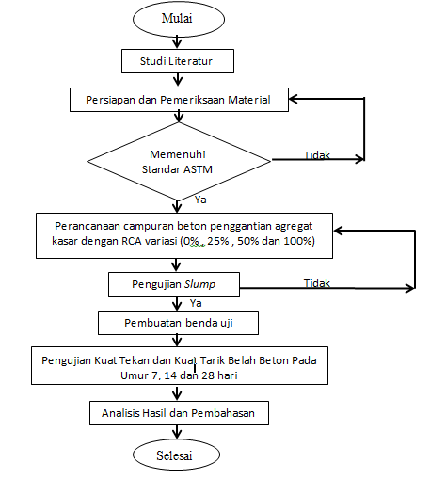
Gambar 1. Diagram Alir Penelitian

IV. HASIL DAN PEMBAHASAN
A. Umum
Data yang diambil merupakan nilai rata-rata dari 3 sampel pada setiap variasi penggantian sebagian agregat kasar dengan RCA. Pelaksanaan pembuatan benda uji sampai dengan pengujian benda uji dilakukan pada rentang waktu tanggal 15 Desember 2021 – 22 Januari 2022 berlokasi di Laboratorium Bahan dan Konstruksi Jurusan Teknik Sipil, Fakultas Teknik, Universitas Lampung.

B. Hasil Pengujian Sifat Fisik Material
Pengujian sifat-sifat fisik material menggunakan standar ASTM (American Society for Testing and Materials). Pengujian material dilakukan pada agregat kasar, agregat halus, dan agregat limbah beton (RCA).

Tabel 3. Hasil Pemeriksaan Pengujian Material Penyusun Beton
Jenis Pengujian | Material | Nilai Hasil Pengujian | Standar ASTM
Kadar Air | Agregat Halus | 0,25 % | 0,00-1,00%
 | Agregat Kasar | 2,59 % | 1,00-3,00%
 | RCA | 5,12% | -
Berat Jenis | Agregat Halus | 2,52 | 2,00-2,70
 | Agregat Kasar | 2,58 | 2,50-2,70
 | RCA | 2,48 | -
Penyerapan | Agregat Halus | 1,01% | 1,00-3,00%
 | Agregat Kasar | 1,43% | 1,00-3,00%
 | RCA | 7,01% | -
Modulus Kehalusan | Agregat halus | 2,97 | 2,30-3,00
Berat Volume | Agregat Halus | 1520,60 kg/m3 | -
 | Agregat Kasar | 1497,20 kg/m3 | -
 | RCA | 1302,10 kg/m3 | -
Kadar Lumpur | Agregat Halus | 0,95% | < 5,00%
Kandungan Zat organis | Agregat halus | No warna 1 | < no warna 3

C. Pelaksanaan Campuran
Pelaksanaan campuran beton menggunakan metode (ACI:211-1, 1991)⁠ beton mutu normal dengan kuat tekan rencana 25 MPa dan nilai slump rencana 50mm. Perhitungan bahan material yang digunakan untuk setiap variasi persentasi penggantian sebagian agregat kasar dengan RCA kadar 0%, 25%, 50% dan 100% dari total berat agregat kasar yang digunakan.
Tabel 4. Komposisi Kebutuhan Material Penyusun Beton Untuk Per 1m3
Variasi Persentase Penggantian RCA | Persentase Agregat Kasar (Split) (kg) |  | Persentase Agregat Kasar (RCA) (kg) |  | Agregat Halus (kg) | Semen (kg) | Air (kg)
Variasi Persentase Penggantian RCA | lolos 19 tertahan 9,5 (60%) | lolos 9,5 tertahan 4,75 (40%) | lolos 19 tertahan 9,5 (60%) | lolos 9,5 tertahan 4,75 (40%) | Agregat Halus (kg) | Semen (kg) | Air (kg)
0% | 547,75 | 365,17 | 0 | 0 | 788,57 | 394,85 | 188,17
25% | 397,43 | 264,95 | 132,48 | 132,48 | 809,65 | 394,85 | 188,17
50% | 247,11 | 164,74 | 247,11 | 164,74 | 853,00 | 394,85 | 188,17
100% | 0 | 0 | 476,38 | 317,58 | 875,30 | 394,85 | 188,17

D. Kelecakan (Workability)
Pada penelitian ini diambil nilai slump rencana diambil untuk nilai perkerasan dan pelat sebesar 50 mm serta tanpa menggunakan zat aditif dalam campuran beton. Hasil penelitian untuk nilai slump dapat dilihat pada Tabel 5. Berikut :

Tabel 5. Nilai Slump Benda Uji
No | Variasi Persentase Penggantian RCA | Nilai Slump (mm)
1 | 0% | 52
2 | 25% | 50
3 | 50% | 49
4 | 100% | 47
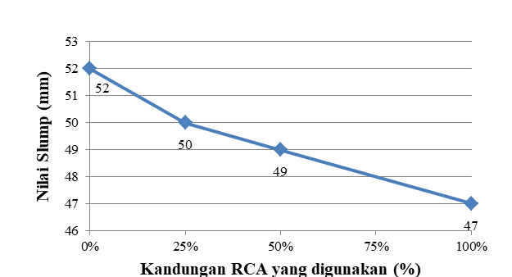
Gambar 2. Hubungan antara nilai slump dengan variasi penggantian sebagian Agregat kasar dengan RCA.

Penggantian sebagian agregat kasar dengan RCA mempengaruhi nilai slump, semakin tinggi nilai persentase penggantian agregat kasar RCA maka semakin menurun tingkat workability pada adukan beton. Yang mempengaruhi nilai slump pada penelitian ini semakin tinggi persentase penggunaan agregat daur ulang maka semakin tinggi pula penyerapan air pada campuran beton (Yusra dkk, 2019)⁠ Penurunan nilai slump dikarenakan penggantian sebagian agregat kasar dengan RCA yang memiliki persentase kadar air yang tinggi serta permukaan dari agregat RCA yang kasar dan berpori menyebabkan penyerapan air bebas yang terdapat pada adukan beton semakin tinggi sehingga berpengaruh pada kelecakan adukan beton.

E. Berat Volume Beton
Nilai berat volume beton diperoleh sebelum dilakukannya pembebanan terhadap benda uji. Berat volume beton merupakan perbandingan antara berat beton dengan volumenya. Dapat dihihat pada Tabel 6. merupakan hasil rata-rata dari setiap variasi penggantian sebagian agregat kasar dengan RCA pada umur beton 7, 14 dan 28 hari pengujian.

Tabel 6. Data Hasil Berat Volume Beton
Variasi Persentase Penggantian RCA | 7 hari | 14 hari | 28 hari
Variasi Persentase Penggantian RCA | Nilai Rata-rata Berat Volume (kg/m3) | Nilai Rata-rata Berat Volume (kg/m3) | Nilai Rata-rata Berat Volume (kg/m3)
0% | 2353,10 | 2342,31 | 2374,21
25% | 2326,37 | 2305,67 | 2337,88
50% | 2325,42 | 2303,47 | 2303,15
100% | 2227,70 | 2256,38 | 2296,30

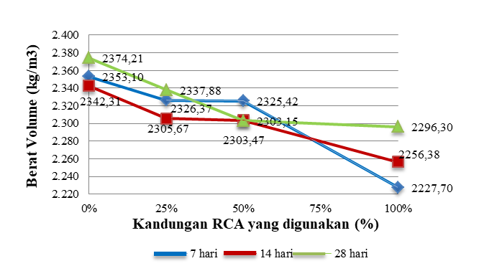
Gambar 3. Hubungan berat volume beton dengan variasi penggantian sebagian agregat kasar dengan RCA

Berdasarkan nilai hasil pengujian berat volume beton rata-rata setiap variasi penggantian sebagian agregat kasar dengan RCA termasuk kedalam beton dengan mutu normal sesuai dengan mutu beton rencana 25 MPa yang berada pada kisaran 2200-2500 kg/m3. Berat volume beton yang beragam dipengaruhi oleh kompsisi pada setiap variasi campuran beton dan proses pemadatan beton. Pada penelitian ini dapat disimpulkan bahwa nilai berat volume beton semakin mengalami penurunan nilai dari kadar 0% RCA semakin besar persentase penggantian sebagian agregat kasar dengan RCA maka nilai berat volume beton akan semakin menurun karena nilai berat jenis RCA lebih kecil dibandingkan dengan agregat alam.

F. Kuat Tekan Beton
Pengujian kuat tekan beton dilakukan pada umur beton 7, 14 dan 28 hari setelah pengecoran. Pengujian dilakukan untuk mendapatkan nilai kuat tekan beton dengan adanya variasi penggantian sebagian agregat kasar dengan RCA dari total berat agregat kasar yang digunakan yang akan dilihat pula perbandingan dari umur pengujian beton. Pengujian dilakukan yang kemudian dicatat beban ultimit (P) pada saat benda uji mengalami keruntuhan. Hasil rata-rata dari pengolahan data pengujian 3 buah sampel tiap variasi pengujian nilai kuat tekan beton tersebut dapat dilihat pada Tabel 7.

Tabel 7. Hasil Pengujian Sampel Benda Uji Kuat Tekan Beton Rata-Rata :
Umur Beton | Variasi Persentase Penggantian RCA | Beban Max Rata-rata (KN) | Rata-rata Nilai f’c (MPa)
7 hari | 0% | 406,77 | 23,03
7 hari | 25% | 398,60 | 22,57
7 hari | 50% | 329,03 | 18,63
7 hari | 100% | 295,17 | 16,71
14 hari | 0% | 499,60 | 28,29
14 hari | 25% | 496,57 | 28,11
14 hari | 50% | 485,40 | 27,48
14 hari | 100% | 384,93 | 21,79
28 hari | 0% | 503,97 | 28,53
28 hari | 25% | 497,37 | 28,16
28 hari | 50% | 492,70 | 27,90
28 hari | 100% | 489,90 | 27,74
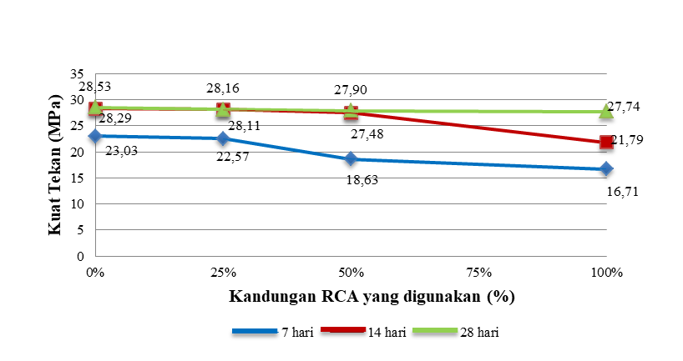
Gambar 4. Hubungan nilai kuat tekan beton dengan variasi pengantian sebagian agregat kasar dengan RCA

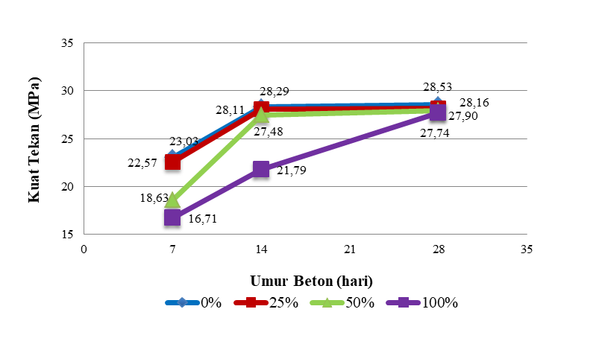
Gambar 5. Hubungan nilai kuat tekan beton terhadap faktor umur beton

Dari analisis data penelitian didapat bahwa dari setiap faktor koreksi umur dan variasi penggantian sebagian agregat kasar dengan kadar 25%, 50% dan 100% RCA mengalami penurunan nilai kuat tekan beton pada setiap umur pengujian pada umur beton 7 hari persentase penurunan antara 2,00%-27,49% , umur 14 hari 0,6%-22,9% dan pada umur 28 hari antara 1,03%-2,79% dari nilai kuat tekan rata-rata beton dengan kadar 0%. Berdasarkan faktor koreksi umur untuk nilai kuat tekan beton umur 7 hari telah mencapai nilai kuat tekan dengan kadar RCA 0% sebesar 80,71%, kadar RCA 25% sebesar 80,14%, kadar RCA 50% sebesar 66,78% dan kadar RCA 100% sebesar 60,25%, sedangkan pada umur 14 hari telah mencapai nilai kuat tekan dengan kadar RCA 0% sebesar 99,13%, kadar RCA 25% sebesar 99,84%, kadar RCA 50% sebesar 98,52% dan kadar RCA 100% sebesar 78,57% dari nilai maksimal kuat tekan yang terjadi pada umur 28 hari. Nilai kuat tekan pada umur 28 hari diambil sebagai acuan karena nilai kuat desak beton maksimal terjadi pada umur 28 hari. Perdasarkan PBI 1971 nilai faktor koreksi untuk beton 7 hari sebesar 65%, umur 14 hari 88% dan umur beton 28 hari 100%. Dari data hasil penelitian dapat disimpulkan bahwa nilai kuat tekan beton mengalami penurunan karena kadar penggantian sebagian agregat kasar dengan RCA, semakin besar nilai persentase penggantian RCA maka semakin besar nilai penurunan kuat tekan beton yang terjadi serta berdasarkan faktor umur beton sesuai dengan (SNI:03-6805, 2002)⁠ bahwa perbandingan umur beton dengan kuat tekan beton berbanding lurus.

G. Kuat Tarik Belah Beton
Pengujian kuat tarik belah beton dilaksanakan pada saat benda uji silinder telah berumur 7, 14 dan 28 hari. Setiap variasi campuran dibuat 3 buah benda uji silinder. Pengujian kuat tarik belah beton dilakukan untuk mendapatkan nilai kuat tarik belah beton dengan adanya perbedaan variasi penggantian sebagian agregat kasar dengan RCA pada campuran beton. Pengujian dilakukan dengan cara memberikan beban tekan dan mencatat beban ultimit (P) maksimum. Dapat dilihat pada tabel data hasil pengujian kuat tarik belah rata-rata tiap variasi penggantian agregat kasar dengan RCA dan faktor koreksi umur yang digunakan pada Tabel 8.

Tabel 8. Hasil Pengujian Sampel Benda Uji Kuat Tarik Belah Beton Rata-rata

Umur Beton | Variasi Persentase Penggantian RCA | Beban Max Rata-rata (KN) | Rata-rata Nilai ft (MPa)
7 hari | 0% | 169,47 | 2,40
7 hari | 25% | 160,43 | 2,27
7 hari | 50% | 148,00 | 2,09
7 hari | 100% | 126,77 | 1,79
14 hari | 0% | 191,47 | 2,71
14 hari | 25% | 188,77 | 2,67
14 hari | 50% | 176,23 | 2,49
14 hari | 100% | 135,77 | 1,92
28 hari | 0% | 198,30 | 2,81
28 hari | 25% | 196,60 | 2,78
28 hari | 50% | 192,10 | 2,72
28 hari | 100% | 175,40 | 2,48
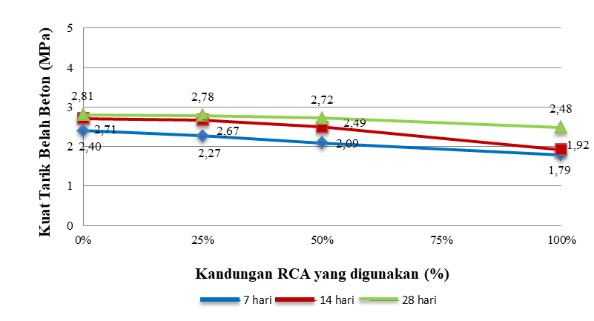
Gambar 6. Hubungan nilai kuat tarik belah beton terhadap variasi penggantian sebagian agregat kasar dengan RCA

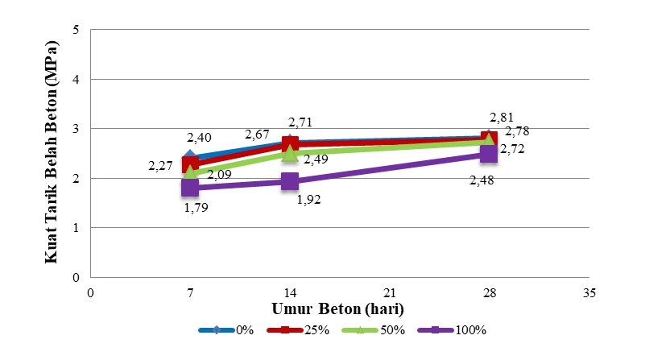
Gambar 7. Hubungan faktor umur dengan nilai kuat tarik belah beton
dengan RCA mengalami penurunan dari nilai kuat tarik belah beton rata-rata dibandingkan dengan kadar 0% RCA. Untuk Nilai penurunan kuat tarik belah beton rata-rata berdasarkan faktor koreksi umur tiap pengujian umur 7 hari antara 5,33%-25,19%, umur 14 hari antara 1,41%-29,09% dan untuk umur 28 hari antara 0,85%-11,54% dari nilai kuat tarik belah kadar 0% RCA. .Berdasarkan faktor koreksi umur tiap pengujian umur 7 hari mencapai nilai kuat tarik belah dengan kadar RCA 0% sebesar 85,46%, kadar RCA 25% sebesar 81,60%, kadar RCA 50% sebesar 77,04% dan kadar RCA 100% sebesar 72,27%, sedangkan pada umur 14 hari telah mencapai nilai kuat tarik belah dengan kadar RCA 0% sebesar 96,55%, kadar RCA 25% sebesar 96,02%, kadar RCA 50% sebesar 91,74% dan kadar RCA 100% sebesar 77,40% dari nilai kuat tarik belah beton RCA pada umur beton 28 hari. Dapat disimpulkan bahwa pada penelitian ini nilai kuat tarik belah beton mengalami penurunan nilai kuat tarik belah dibandingkan dengan kadar 0% RCA pada setiap faktor koreksi umur yang ada, semakin panjang umur beton maka semakin besar nilai kuat tarik belah rata-rata beton begitupun sebaliknya semakin pendek umur beton semakin kecil nilai kuat tarik belahnya.

H. Hubungan Kuat Tekan dan Kuat Tarik Belah Beton
Nilai kuat tekan beton (f’c) dan nilai kuat tarik belah beton (ft ) pada beton dengan variasi penggantian sebagian agregat kasar dengan RCA dapat dihubungkan dengan rumus persamaan :
(3)

Dengan harga koefisien a adalah nilai perbandingan antara kuat tarik belah beton dengan akar kuadrat dari nilai kuat tekan beton sehingga untuk mendapatkan nilai hubungan kuat tekan dan tarik belah beton dilakukan perbandingan secara ringkas dapat dilihat dalam Tabel 9. berikut ini :
Tabel 9. Data Hasil Pengujian Kuat Tekan dan Kuat Tarik BelahBeton
Umur Beton | Variasi persentase RCA | f’c (MPa) | ft (MPa) | a | f’c /ft (%)
7 hari | 0% | 23,03 | 2,40 | 0,50 | 9,60
7 hari | 25% | 22,57 | 2,27 | 0,48 | 9,94
7 hari | 50% | 18,63 | 2,09 | 0,49 | 8,89
7 hari | 100% | 16,71 | 1,79 | 0,44 | 9,31
14 hari | 0% | 28,29 | 2,81 | 0,51 | 10,44
14 hari | 25% | 28,11 | 2,67 | 0,50 | 10,52
14 hari | 50% | 27,48 | 2,49 | 0,48 | 11,02
14 hari | 100% | 21,79 | 1,92 | 0,41 | 11,34
28 hari | 0% | 28,53 | 2,81 | 0,53 | 10,17
28 hari | 25% | 28,16 | 2,78 | 0,52 | 10,12
28 hari | 50% | 27,90 | 2,72 | 0,51 | 10,26
28 hari | 100% | 27,74 | 2,48 | 0,47 | 11,17

Dari hasil data pengujian dapat dibandingkan dengan penelitian terdahulu diantaranya bahwa nilai slump semakin menurun tergantung dari besarnya persentase substitusi sebgaian RCA yang digunakan, penelitian ini semakin tinggi persentase penggunaan agregat daur ulang maka semakin tinggi pula penyerapan air pada campuran beton sama dengan hasil pengujian yang dilakukan oleh (Yusra dkk, 2019)⁠. Pada penelitian yang (Yusra dkk, 2019)⁠ dilakukan substitusi penggantian agregat kasar dengan RCA kadar 0%, 25%, 50%, 75% dan 100% dengan penambahan abu kerak boiler sebesar 15% dari data yang didapat substitusi sebagian RCA dan penambahan abu kerak boiler membuat nilai berat beton semakin menurun namun pada hasil pengujian kuat tekan beton didapat nilai kuat tekan optimum umur 28 hari pada beton dengan kadar 50% RCA dan penambahan abu kerak boiler sebesar 15%. Pada penelitian ini dilakukan substitusi sebagian agregat kasar dengan RCA tanpa penambahan zat aditif dan bahan tambahan lainnya dengan kadar 0%, 25%, 50% dan 100% didapat nilai berat beton semakin menurun dari berat beton kadar 0% RCA dan nilai kuat tekan serta tarik belah beton semakin menurut seiring dengan semakin besar nilai persentase substitusi sebgaian agregat kasar dengan RCA yang digunakan.
V. KESIMPULAN
1. Berdasarkan analisis data penelitian didapat bahwa dari setiap faktor umur dan variasi penggantian sebagian agregat kasar dengan kadar 25%, 50% dan 100% RCA mengalami penurunan nilai kuat tekan beton pada setiap umur pengujian pada umur beton 7 hari persentase penurunan antara 2,00%-27,49% , umur 14 hari 0,6%-22,9% dan pada umur 28 hari antara 1,03%-2,79% dari nilai kuat tekan rata-rata beton dengan kadar 0%.
2. Berdasarkan hasil pengujian kuat tarik belah beton didapat bahwa nilai rata-rata kuat tarik belah beton variasi penggantian agregat kadar 25%, 50% dan 100% kasar dengan RCA dari setiap faktor umur mengalami penurunan dari nilai kuat tekan rata-rata beton kadar 0%. Untuk Nilai penurunan kuat tarik belah beton rata-rata berdasarkan faktor umur tiap pengujian umur 7 hari antara 5,33%-25,19%, umur 14 hari antara 1,41%-29,09% dan untuk umur 28 hari antara 0,85%-11,54% dari nilai kuat tarik belah kadar 0% RCA.
3. Berdasarkan nilai rata-rata berat volume beton dari setiap umur pengujian beton pada penelitian ini dapat disimpulkan bahwa nilai berat volume beton semakin mengalami penurunan nilai dari kadar 0% RCA. Semakin besar persentase penggantian agregat kasar dengan RCA maka nilai berat volume beton akan semakin kecil.
4. Berdasarkan data faktor koreksi umur beton dapat disimpulkan sesuai dengan SNI 03-6805-2002 bahwa perbandingan umur beton dengan kuat tekan beton berbanding lurus, semakin panjang umur beton maka kuat tekan beton akan semakin meningkat dan sebaliknya jika semakin pendek umur beton maka semakin kecil pula nilai kuat tekannya, pada penelitian ini juga berlaku pada nilai kuat tarik belah.
5. Penurunan nilai slump dikarenakan penggantian sebagian agregat kasar dengan RCA yang memiliki persentase kadar air yang tinggi serta permukaan dari agregat RCA yang kasar dan berpori menyebabkan penyerapan air bebas yang terdapat pada adukan beton semakin tinggi sehingga berpengaruh pada tingkat kelecakan adukan beton, semakin tinggi nilai persentase penggantian agregat RCA nilai slump semakin menurun.
6. Hubungan nilai kuat tekan dan kuat tarik belah beton dengan persentase perbandingan antara 8,89%-11,34% dari nilai kuat tekan beton.

DAFTAR PUSTAKA

ACI:211-1, 1991. Standard Practice for Selecting Proportions for Normal, Heavyweight, and Mass Concrete. USA.
ASTM C33, 2010. Standard Spedification for Concrete Aggregates. USA.
Redianto, M., Arifi, E., dan Waluyohadi, I., 2018. Pengaruh Penggunaan Superplasticizer Terhadap Keausan Beton Porous yang Menggunakan RCA (Recycle Coarse Aggregate). Jurnal Mahasiswa Jurusan Teknik Sipil, 1 (2), 1–9.
SNI:03-2491, 2014. Metode Uji Kekuatan Tarik Belah Spesimen Beton Silinder Standard Test Method for Splitting Tensile Strength of. Jakarta: Badan Standardisasi Nasional.
SNI:03-2834, 2002. Tata Cara Pembuatan Rencana Campuran Beton Normal. Jakarta: Badan Standardisasi Nasional.
SNI:03-6805, 2002. Metode Pengujian Untuk Mengukur Nilai Kuat Tekan Beton Pada Umur Awal dan Memproyeksikan Kekuatan Pada Umur Berikutnya. Jakarta: Badan Standardisasi Nasional.
SNI:03-6820, 2002. Spesifikasi Agregat Halus Untuk Pekerjaan Adukan dan Plesteran Dengan Bahan Dasar Semen. Jakarta: Badan Standardisasi Nasional.
SNI:1974, 2011. Cara Uji Kuat Tekan Beton dengan Benda Uji Silinder. Jakarta: Badan Standardisasi Nasional.
SNI:2847, 2019. Persyaratan Beton Struktural untuk Bangunan Gedung dan Penjelasan. Jakarta: Badan Standardisasi Nasional.
SNI:7064, 2014. Semen Portland Komposit. Jakarta: Badan Standardisasi Nasional.
SNI:7974, 2013. Spesifikasi air pencampur yang digunakan dalam produksi beton semen hidraulis. Jakarta: Badan Standardisasi Nasional.
Yusra, A., Opirina, L. dan Irwansyah, 2019. Pengaruh Subtitusi Agregat Buatan (Beton DaurUlang) Terhadap Kuat Tekan Beton Normal. Jurnal Teknik Sipil Universitas Teuku Umar, 5 (1), 1–12.

1) Mahasiswa pada Program Studi S1 Teknik Sipil, Jurusan Teknik Sipil, Fakultas Teknik, Universitas Lampung. Surel: yoletatriputri@gmail.com
2) Dosen pada Jurusan Teknik Sipil Fakultas Teknik Universitas Lampung. Jalan. Prof. Sumantri Brojonegoro No.1 . Gedong Meneng Bandar Lampung. 35145.
3) Dosen pada Jurusan Teknik Sipil Fakultas Teknik Universitas Lampung. Jalan. Prof. Sumantri Brojonegoro no. 1. Gedong Meneng Bandar Lampung. 35145.
4) Dosen pada Jurusan Teknik Sipil Fakultas Teknik Universitas Lampung. Jalan. Prof. Sumantri Brojonegoro no. 1. Gedong Meneng Bandar Lampung. 35145.

